INDHOLD | BESKRIVELSE
Brobygning | Håndværk og design
Klassetrin | 9. klasse
Varighed | 5-8 timer
Overskrift | Lampe af vvs-rør
Målgruppe | Elever der har valgt faget håndværk og design
Formål | Prøve at bruge værktøj, se sammenhængen imellem håndværk og matematik, stifte bekendtskab med faglig kommunikation og arbejdsplanlægning
Uddannelser der indgår i opgaven | Elektriker  Vvs
Folkeskolefag, der indgår i opgaven | Håndværk og design  Linjefag  Fysik  Matematik
Sværhedsgrad | Let
Arbejdsmetode | Enkeltvis
Lokalefaciliteter | Værksted med diverse redskaber og sikkerhed tilknyttet opgaven.
Værktøj og sikkerhedsudstyr (Både det udstyr man behøver og det, der ville være rart at have) | Sav  Sandpapir  Boremaskine  Skruemaskine  Personlig sikkerhed:  Høreværn  Sikkerhedssko  Beskyttelsesbriller
Materialer (med alternativer) | LED eller glødepære  1x Vinkelrør 90⁰ ½”  2x Nippelrør ½” 15 cm  1x Nippelrør ½” 8 cm  1x Muffe ½”  1x Tee rør½”  1x Flange ½”  Fatning  Ledning med stikprop og afbryder  Spær træ: 4200x150x75 – 1 bræt  - 1 á 15x15x7,5 cm
Brugsvejledning til eleverne – hvordan gør man, gerne med billeder til eleverne | OBS. Inden rørene skrues sammen, skal ledningen føres igennem.  1: Skær brættet ud efter anviste mål. Slib det med sandpapir og bor et hul i midten, eller i en af enderne til ledningen.  2: For at samle lampen skal flangen nederst, så et nippelrør, så muffen, så et nippelrør, så tee røret (Det kan side som man har lyst til), så det lille nippelrør og til sidst vinkelrøret.  3: Fastgør fatningen til ledningen og skru lampen fast til brættet. Sæt pæren i og lampen er færdig.  4: Hvis det ønskes kan man male eller bejdse træpladen, og man kan sætte en lampeskærm på.  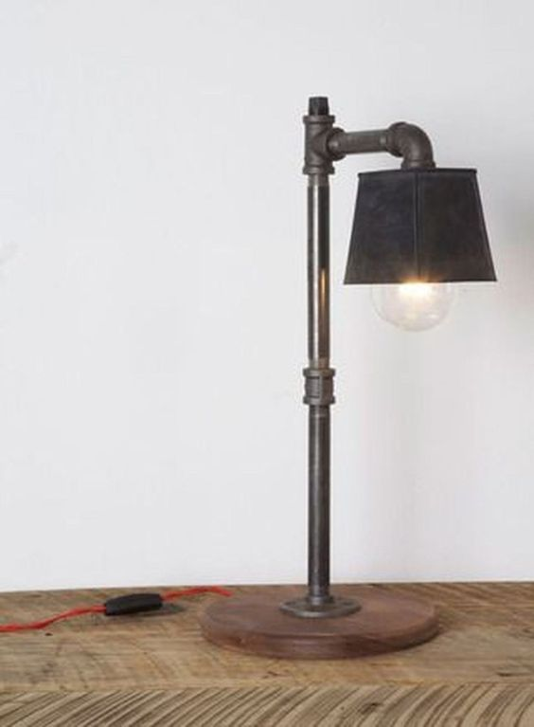
Små tips
Hvad gør man hvis det ikke går som man troede?
Sikkerhed | Værkstedslære.
Lærervejledning med råd til undervisningen. Oplægget til eleverne og elevarbejdet med forløbet kan foregå analogt eller digitalt.
Affaldssortering | Affaldet samles i småt brændbart, med mindre andet er påkrævet.  -og skolen har en anden affaldshåndtering.
Evaluering af forløbet | Skema eller digitalt evalueringsskema ex. Socrative

